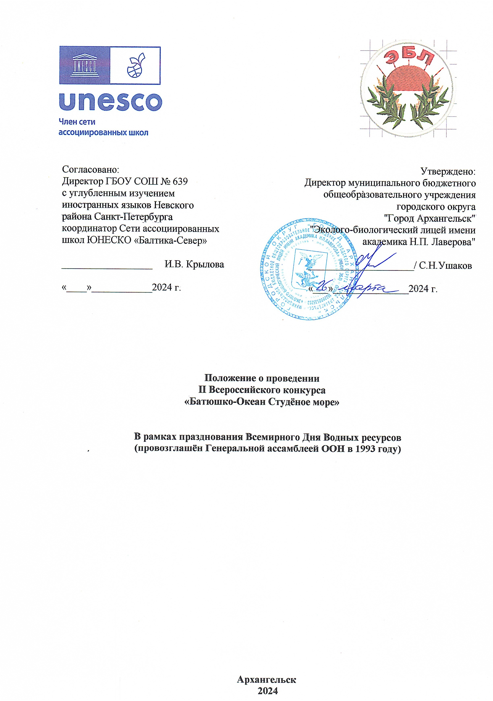

Мировой океан – важнейшая составная часть географической оболочки Земли. В условиях постоянно увеличивающейся экологической нагрузки на окружающую среду возрастает и роль изучения Мирового Океана, играющего ключевую роль в формировании климата Земли, являющего источником многих видов природных ресурсов. В последние годы среди всех океанов планеты особую значимость приобретает Северный Ледовитый Океан, так как именно он был покорён человеком только лишь в относительно недавнем прошлом. И покорение это было осуществлено спустя столетия географических исследований. Стоит отметить, что уже в эпоху Древнего мира Арктика стала для людей загадочной страной, куда стремились попасть многие путешественники. Неоткрытую землю в районе северных полярных широт древние греки именовали Гипербореей – неизведанной призрачной страной, расположенной за стеной холодного северного ветра Борея.

В эпоху Великих Географических открытий полярные области Земли притягивали взгляды путешествеников, многие из которых предпринимали отчаянные попытки покорить студёные воды полярных широт. Однако удавалось это далеко не всем ввиду очень сурового климата и непроходимых плавучих льдов. Приоткрыть завесу тайны Арктики люди смогли лишь на рубеже XIX-XX веков, когда экспедиции Руаля Амундсена, Фритьофа Нансена, Георгия Седова и других путешественников позволили составить точную карту Северного Ледовитого океана, его островов и побережий.

Несмотря на суровые климатические условия, в настоящее время с каждым годом Арктика и Северный Ледовитый Океан становятся всё более изученной областью планеты. Однако наряду с освоением этого региона становятся реальностью здесь и острые экологические проблемы, связанные с загрязнением морской воды, интенсивным таянием льдов, сокращением численности обитающих здесь животных и растений. С тех пор как Арктика стала ресурсом, а не загадочной снежной страной, мы вынуждены всё чаще обращаться к теме экологического состояния этого региона, пытаться найти пути восстановления нормального экологического баланса в Ледовитом океане, на его островах и побережьях. Но чтобы сохранение арктических экосистем стало реальностью, необходимо очень глубоко и основательно подойти к изучению этой территории Земли, сформировать в сознании людей прочные знания об Арктике.

Представленный конкурс направлен, таким образом, на углубление знаний об Аркике и Северном Ледовитом океане, благополучие природы которых во многом определяют экологическое благополучие других областей Земли. Представленные здесь задания способствуют расширению кругозора в области наук об океане, способствуют развитию исследовательского и творческого мышления, необходимого для устойчивого и гармоничного развития современного мира.

**1. ОБЩИЕ ПОЛОЖЕНИЯ**

1.1. Настоящее положение регламентирует порядок проведения II Всероссийского конкурса «Батюшко-Океан Студёное море» (далее – Конкурс) среди ассоциированных школ и участниц САШ ЮНЕСКО Российской Федерации и школ, интересующихся проектами ЮНЕСКО.

1.2. Организатором Конкурса является МБОУ ЭБЛ города Архангельска

1.3. Сроки проведения Конкурса: **8 апреля - 17 апреля 2024 года.**

1.5. Форма проведения: дистанционно.

1.6.Для участия в Конкурсе приглашаются команды учащихся 7-9 классов в количестве 4-5 человек.

1.7. Каждое образовательное учреждение представляет на Конкурс не более 1 команды.

1.8. Наставник команды – педагог, руководящий деятельностью команды во время проведения Конкурса.

1.9. Для участия в Конкурсе всем участникам необходимо в срок **до 7 апреля 2024** заполнить форму регистрации (ссылка в приложении к настоящему положению).

**2. ОСНОВНЫЕ ЦЕЛИ И ЗАДАЧИ КОНКУРСА**

Основной цельюпроведения Конкурса является повышение интеллектуальной грамотности учащихся в сфере наук об океане и в частности об Арктическом регионе, центральной частью которого является Северный Ледовитый океан.

Задачи конкурса:

- развитие творческих интересов учащихся;

- формирование экологического мировоззрения учащихся, основанного на бережном отношении к водным ресурсам Земли

- развитие сотрудничества и профессионального взаимодействия между учебными заведениями – членами Сети Ассоциированных Школ ЮНЕСКО.

**3. ПРОВЕДЕНИЕ КОНКУРСА**

Основная часть Конкурса проводится в период **с 8 апреля до 17 апреля 2024 года** и включает в себя 3 этапа:

**1 Этап – Интеллектуальная Викторина**

Всем участникам необходимо **с 10:00 8 апреля до 10:00 9 апреля** (здесь и далее время Московское) пройти по ссылке, которая будет направлена на электронные почты участников Конкурса, и ответить на вопросы интеллектуальной викторины, связанные с историей освоения, экологией и географией Северного Ледовитого океана. При прохождении этапа участники дают свои ответы в соответствии с предложенными в начале викторины правилами. При определении результатов первого тура учитывается количество правильных ответов, данных на задания, и общее время выполнения всех заданий.

**2 Этап – Исследовательский**

По окончании выполнения заданий первого этапа участники получают доступ ко второму (исследовательскому) этапу Конкурса, в рамках которого подразумевается исследовательская работа с применением сервиса Яндекс Карты. Подробные комментарии для прохождения этого этапа будут доступны командам (направлены письмом на электронную почту, указанную при регистрации), прошедшим 1 этап, **в 11:00 9 апреля 2024 года**. Выполненное задание исследовательского этапа необходимо предоставить **до 11:00 11  апреля 2024 года**.

**3 этап – Творческий**

При выполнении первых двух этапов участники переходят к третьему – творческому. В рамках творческого этапа участникам необходимо будет применить собственные знания о водных ресурсах Земли в творческой разработке. Подробные указания по выполнению третьего этапа будут направлены электронным письмом участникам Конкурса **в 12:00 11 апреля 2024 года**. Результат прохождения творческого этапа будет необходимо предоставить **до 12:00 17 апреля 2024 года**.

**4. ПОДВЕДЕНИЕ ИТОГОВ КОНКУРСА И НАГРАЖДЕНИЕ**

Итоги Конкурса будут размещены на главное странице сайта школы-организатора и на сайте конкурса **19 апреля 2024 года.** Победителям и призерам высылаются дипломы регионального координатора САШ ЮНЕСКО (по итогам конкурса) по указанным в заявках адресам.

По каждому этапу Конкурса будут определены победители и призёры, награждающиеся дипломами 1, 2 и 3 степени.

Также по результатам всех этапов будет определён абсолютный победитель II Всероссийского конкурса «Батюшко-Океан Студёное Море»

Участникам Конкурса, не занявшим призовые места, будут вручены сертификаты, подтверждающие участие во Всероссийском Конкурсе под эгидой Сети Ассоциированных Школ ЮНЕСКО.

ПРИЛОЖЕНИЕ

**Заявка на участие во всероссийском конкурсе «Батюшко-Океан Студёное море» по ссылке**

[**https://forms.yandex.ru/u/65d34f8f5d2a06105579d25f/**](https://forms.yandex.ru/u/65d34f8f5d2a06105579d25f/)

**После успешной регистрации участники получают задания и инструкции каждого этапа Конкурса на указанный в анкете адрес электронной почты**